KOTNE FUNKCIJE

- Veljajo samo v PRAVOKOTNEM TRIKOTNIKU:

sinus α → sin α =

kosinus α → kos α =

tangens α → tg α =

kotangens α → ctg α =

- Osnovne zveze me kotnimi funkcijami:

  - tg α = → sin α = tg α · cos α → cos α =

  - ctg α = → cos α = sin α · ctg α → sin α =

  - 1 = tg α · ctg α → tg α = → ctg α =

  - 1 = sin²α + cos²α (najpomembnejša zveza) → sin² α = 1 - cos² α → cos² α = 1 – sin² α

  - tg α + 1 = → tg² α + 1 =

  - ctg α + 1 = → ctg² α + 1 =

- Vrednosti kotnih funkcij kotov 30º, 45º, 60º

  - enakokraki trikotnik → v =

  - kvadrat → d =

α (º) | α (rd) | sin α | cos α | tg α | ctg α
0 | 0 | 0 | 1 | 0
30º
45º |  |  |  | 1 | 1
60º
90º |  | 1 | 0 |  | 0

- Potek vrednosti kotnih funkcij

a. 1. kvadrant → KOTI MED 0° < α < 90°

- sin kota α je ordinata točke T, ki je presečišče gibljivega kraka in enotske krožnice

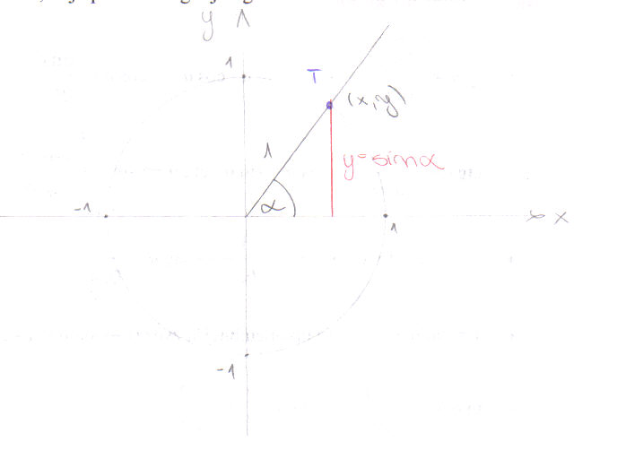
sin α =
sin α = cos (90° - α)

- cos kota α je abscisa točke T, ki je presečišče gibljivega kraka in enotske krožnice

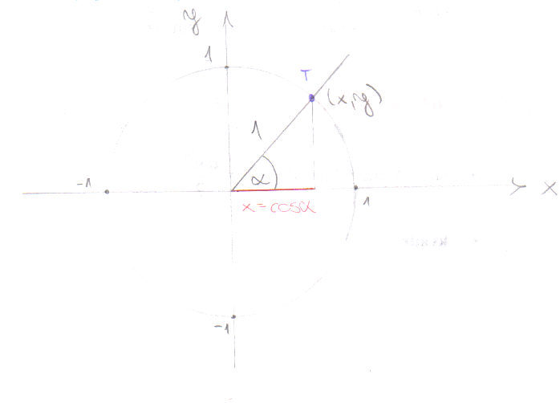
cos α =
cos α = sin (90° - α)

- tg kota α je ordinata točke A, ki je presečišče gibljivega kraka in tangente na krožnico v točki 1 (1,0)
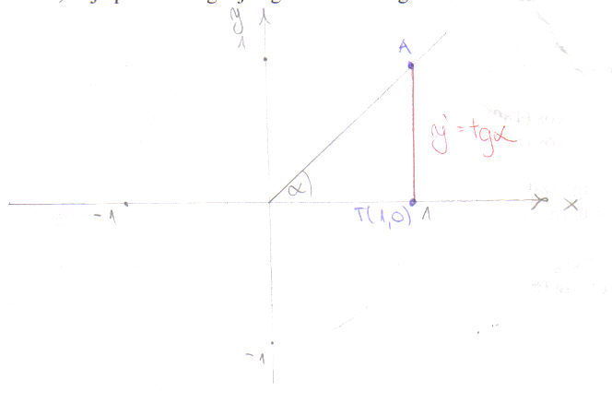
A (1, tg α)
tg α = → y' = tg α

- ctg kota α je abscisa točke B, ki je presečišče gibljivega kraka in tangente na krožnico v točki 2 (0,1)
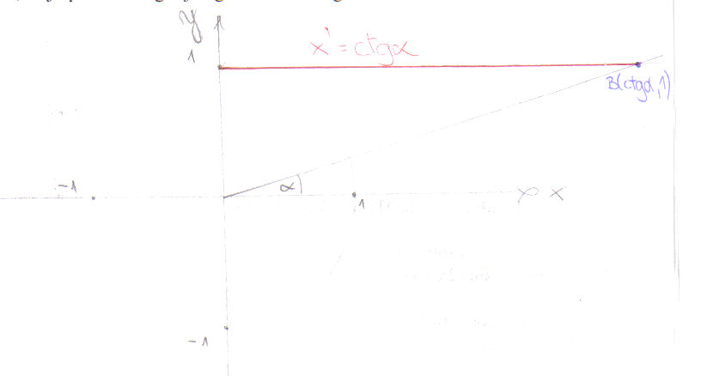
B (ctg α, 1)
çtg α = → x' = ctg α

- Razširitev pojma kotnih funkcij do kota 360°

b. 2. kvadrant → KOTI MED 90° < α < 180°
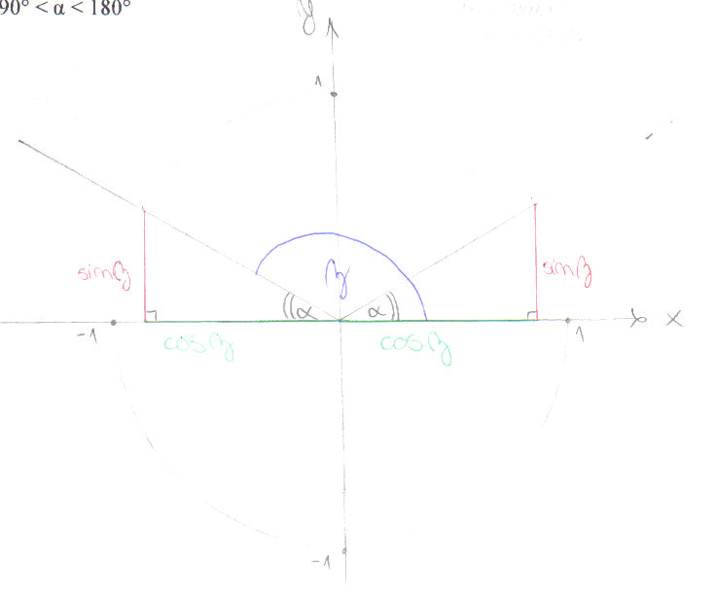
sin α = sin (180° – α)
sin α = sin (π - α)

cos α = - cos (180° – α)
cos α = - cos (π - α)

tg α = - tg (180° – α)
tg α = - tg (π - α)

ctg α = - ctg (180° – α)
ctg α = - ctg (π - α)

c. 3. kvadrant → KOTI MED 180° < α < 270°
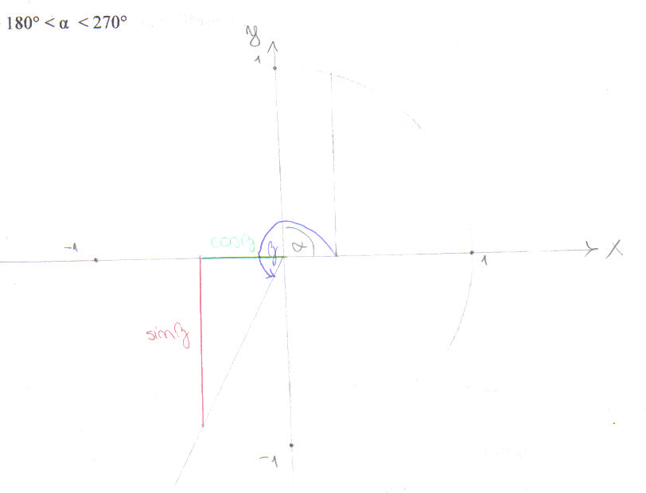
sin α = - sin (180° + α)
sin α = - sin (π + α)

cos α = - cos (180° + α)
cos α = - cos (π + α)

tg α = tg (180° + α)
tg α = tg (π + α)

ctg α = ctg (180° + α)
ctg α = ctg (π + α)

d. 4. kvadrant → KOTI MED 270° < α < 360°

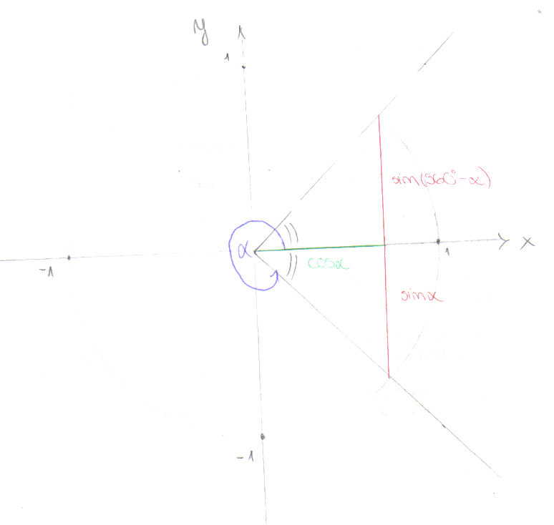
sin α = - sin (360° – α)
sin α = - sin (2π - α)

cos α = cos (360° – α)
cos α = cos (2π - α)

tg α = - tg (360° – α)
tg α = - tg (2π - α)

ctg α = - ctg (360° – α)
ctg α = - ctg (2π - α)

